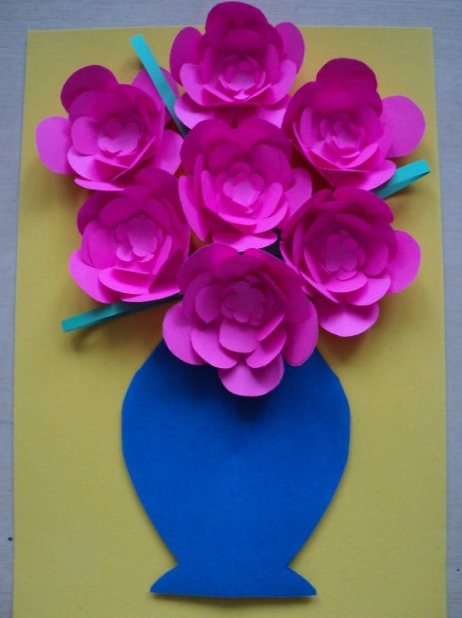
Морозова Аделина,7лет. Аппликация из бумаги «Букет в вазе».

